horizontal line

#### سجى باسم هاشم يوسف

                             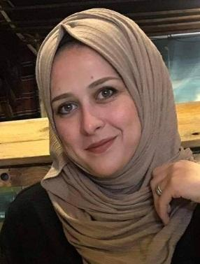

1993 - 1 - 1

بغداد – حي القاهرة

[sajabasem4@uomustansiriyah.edu.iq](http://sajabasem4@uomustansiriyah.edu.iq)

**EXPERIENCE**

### - معالجة فيزيائية بالتمارين العلاجية، في المركز الطبي الدولي

[http://www.imc-iq.com](https://www.imc-iq.com/) -

لمدة سنة.IMC.

### EDUCATION

- بكالوريوس تربية بدنية و علوم الرياضة - للبنات - جامعة بغداد لسنة 2015 - 2016

ماجستير تربية بدنية و علوم الرياضة -بنات - جامعة بغداد ( 2018 - 2020 ) بتخصص ( التأهيل الرياضي ) مع شهادة براءة اختراع لـ:

(تصميم جهاز لتأهيل ذراع المصابين بالجلطة الدماغية لمتوسطي الاعمار).  
   
- حاصلة على شهادة تفوق في دورة اللغة الانكليزية، من قبل وزارة الشؤون الاجتماعية.

##### - حاصلة على شهادة لدورة قادة المستقبل، من قبل جامعة بغداد.